Российская Федерация
Московская область
Совет депутатов города Фрязино

РЕШЕНИЕ
от 01.12.2016 № 131

О принятии Положения о наградах городского округа Фрязино

На основании Устава городского округа Фрязино Московской области

Совет депутатов города Фрязино решил:

1. Принять положение о наградах городского округа Фрязино (прилагается).
2. Признать утратившими силу решение Фрязинского городского Совета от 20.05.1998 N 58 "О Положении о звании «Почетный гражданин города Фрязино», решения Совета депутатов города Фрязино от 08.07.2002 № 79 «О принятии новой редакции Положения «О звании «Почетный гражданин города Фрязино», от 31.05.2005 № 52 «О внесении изменний в решение Совета депутатов города Фрязино от 08.07.2002 № 79 «О принятии новой редакции Положения «О звании «Почетный гражданин города Фрязино», от 20.03.2008 № 321 «О внесении изменний в решение Совета депутатов города Фрязино от 08.07.2002 № 79 «О принятии новой редакции Положения «О звании «Почетный гражданин города Фрязино».
3. Направить настоящее решение Главе города для подписания и опубликования.
4. Контроль за выполнением настоящего решения возложить на председателя Совета депутатов К.Р. Тихонова.

Председатель Совета депутатов К.Р. Тихонов

Приложение
к решению Совета депутатов
города Фрязино
от 01.12.2016 № 131

Положение о наградах городского округа Фрязино

В целях поощрения граждан и организаций за заслуги в социально-экономическом и научно-техническом развитии города Фрязино, большой личный вклад и высокое профессиональное мастерство, способствующее развитию города Фрязино, плодотворную благотворительную деятельность настоящим Положением учреждаются награды городского округа Фрязино, устанавливается порядок представления к наградам городского округа Фрязино.

1. ОБЩИЕ ПОЛОЖЕНИЯ

1.1. За высокие достижения и большой вклад в развитие экономики, производства, науки, техники, культуры, искусства, воспитания и образования, здравоохранения, охраны окружающей среды, законности, правопорядка и общественной безопасности, за иные особые заслуги перед городом Фрязино учреждаются следующие награды:
- почетное звание «Почетный гражданин городского округа Фрязино»;
- знак «За заслуги перед городским округом Фрязино»;
- почетное звание «Профессионал года».
1.2 Наградами городского округа Фрязино могут быть награждены граждане Российской Федерации, в исключительных случаях — иностранные граждане.
1.3 К полномочиям Совета депутатов города Фрязино в сфере наград городского округа Фрязино относятся:
1) учреждение и упразднение наград городского округа Фрязино;
2) установление порядка представления к наградам и награждения граждан наградами городского округа Фрязино;
3) принятие решения о награждении Главы города Фрязино наградами городского округа Фрязино.
1.4. К полномочиям Главы города Фрязино в сфере наград городского округа Фрязино относятся:
1) внесение в Совет депутатов города Фрязино проектов муниципальных правовых актов об учреждении или упразднении наград городского округа Фрязино;
2) принятие решений о награждении и поощрении за высокие достижения и большой вклад в развитие экономики, производства, науки, техники, энергетики, транспорта, связи, здравоохранения, культуры, искусства, воспитания и образования, правопорядка и общественной безопасности, за иные заслуги перед городом;
3) награждение граждан наградами городского округа Фрязино.
1.5. Документы о награждении до их внесения Главе города Фрязино рассматриваются комиссией по наградам городского округа Фрязино (далее — Комиссия по наградам).
Состав Комиссии и положение о работе Комиссии утверждаются постановлением Главы города Фрязино.
1.6. По результатам рассмотрения материалов о награждении подготавливаются проекты постановлений Главы города Фрязино.
1.7. Учет и регистрацию лиц, награжденных наградами городского округа Фрязино, осуществляет администрация города Фрязино.
1.8. Финансирование затрат, связанных с реализацией решений, принимаемых в соответствии с настоящим Положением, осуществляется за счет средств местного бюджета.

2. Почетное звание «Почетный гражданин городского округа Фрязино»

2.1. Звание «Почетный гражданин городского округа Фрязино» является выражением особой признательности жителей города к лицам, внесшим большой вклад в развитие города, его процветание, повышение его роли в Московской области, России, в развитие международных связей.
2.2. Лицу, удостоенному почетного звания «Почетный гражданин городского округа Фрязино» (далее - Почетный гражданин), вручается нагрудный знак (приложение 1) и удостоверение к нему (приложение 2).
2.3. Удостоверение и нагрудный знак вручает Глава города Фрязино в торжественной обстановке.
2.4. Имена Почетных граждан заносятся в книгу «Почетные граждане городского округа Фрязино» в хронологическом порядке. Книга «Почетные граждане городского округа Фрязино» постоянно хранится в МУ «Культурный центр г.Фрязино».
2.5. Основаниями для присвоения почетного звания «Почетный гражданин городского округа Фрязино» являются:
- особые личные заслуги перед городом в области развития науки, культуры и искусства, городского хозяйства, народного образования, здравоохранения, физкультуры и спорта, получившие высокую оценку на международном, государственном и местном уровне;
- личные заслуги по защите прав и интересов жителей города, а также по сохранению исторического и культурного наследия города Фрязино;
- выдающиеся открытия, соответствующие уровню передовых достижений в мире и способствующие решению проблем города Фрязино;
- совершение мужественных и героических поступков при исполнении служебного и (или) гражданского долга во благо города Фрязино, Московской области и Российской Федерации;
- инициатива и успехи в развитии местного самоуправления.
Как исключение, почетное звание «Почетный гражданин городского округа Фрязино» может быть присвоено гражданам других государств, внесшим выдающийся вклад в развитие города Фрязино и его международных связей.
2.6. Присвоение звания «Почетный гражданин городского округа Фрязино» производится по ходатайству предприятий и организаций города, общественных объединений, а также по инициативе органов местного самоуправления.
Ходатайство составляется в письменном виде и должно содержать фамилию, имя, отчество, место работы и должность кандидата на присвоение почетного звания, конкретное указание на его личные заслуги, мотивированную просьбу о присвоении почетного звания, дату и подпись руководителя организации, объединения, органа местного самоуправления и их должностных лиц.
Ходатайства о присвоении почетного звания «Почетный гражданин городского округа Фрязино» вместе с другими материалами направляются Главе города Фрязино.
К ходатайству прилагаются:
- решение общего собрания (выписка из решения общего собрания) трудового коллектива предприятия, организации, учреждения городского округа, решения органа управления общественной организации или объединения, выдвинувшего кандидата на присвоение почетного звания «Почетный гражданин городского округа Фрязино»;
- характеристика с описанием достижений и заслуг кандидата на присвоение почетного звания «Почетный гражданин городского округа Фрязино» с приложением копий документов, подтверждающих факты биографии, имеющие значение для присвоения звания;
- справка о наличии (отсутствии) судимости кандидата;
- материалы и документы (или их копии), подтверждающие достижения, открытия;
- любая дополнительная информация о кандидате.
2.7. Материалы о присвоении почетного звания направляются Главой города Фрязино в Комиссию по наградам для рассмотрения, по результатам которого Комиссия по наградам даёт заключение о возможном присвоении гражданину почетного звания «Почетный гражданин городского округа Фрязино», носящее рекомендательный характер, либо об отказе в удовлетворении ходатайства.
2.8. Решение о присвоении почетного звания «Почетный гражданин городского округа Фрязино» принимается Главой города Фрязино.
Ежегодно почетное звание «Почетный гражданин городского округа Фрязино» может быть присвоено, как правило, не более чем двум гражданам.
2.9. Удостоверение Почетного гражданина подписывается Главой города Фрязино.
Изготовление и хранение всех регалий и книги «Почетные граждане городского округа Фрязино» осуществляется администрацией города Фрязино.
Книга «Почетные граждане городского округа Фрязино» изготавливается в одном экземпляре с дубликатом. Запись в книге должна содержать фамилию, имя, отчество Почетного гражданина, дату и номер постановления Главы города Фрязино о присвоении почетного звания «Почетный гражданин городского округа Фрязино», номер выданного удостоверения, номер знака.
2.10. Вручение знака и удостоверения к знаку лицу, удостоенному почетного звания «Почетный гражданин городского округа Фрязино», производится в торжественной обстановке Главой города Фрязино.
При утрате удостоверения, нагрудного знака дубликат не выдается.
2.11. Лица, удостоенные почетного звания «Почетный гражданин городского округа Фрязино», имеют право публичного пользования этим званием. Это звание не влечет за собой каких-либо дополнительных прав и обязанностей, за исключением предусмотренных настоящим Положением.
Почетные граждане приглашаются Главой города Фрязино, Советом депутатов города Фрязино на мероприятия, посвященные государственным праздникам, Дню города и другим важным событиям в жизни городского округа.
По решению Совета депутатов города Фрязино имя Почетного гражданина может быть увековечено. На домах, где проживал Почетный гражданин, может быть установлена мемориальная доска.
2.12. Лицам, удостоенным почетного звания «Почетный гражданин городского округа Фрязино», предоставляется право на:
- безотлагательный прием должностными лицами органов местного самоуправления города Фрязино;
- внеочередное обслуживание в организациях и учреждениях здравоохранения, культуры, бытового обслуживания и торговли города Фрязино;
- участие в торжественных заседаниях и праздничных мероприятиях, проводимых в городе Фрязино.
2.13. Лицам, которым присвоено почетное звание «Почетный гражданин городского округа Фрязино», за счет средств бюджета города Фрязино предоставляется разовое персональное вознаграждение в размере 50 000 (пятидесяти тысяч) рублей.
2.14. Лица, удостоенные почетного звания «Почетный гражданин городского округа Фрязино», имеющие в собственности жилое помещение, расположенное на территории города Фрязино, пожизненно освобождаются от платы за данное жилое помещение и коммунальные услуги.
2.15. Лицам, удостоенным почетного звания «Почетный гражданин городского округа Фрязино», ежегодно предоставляется материальная поддержка в размере одного минимального размера оплаты труда, установленного на территории Московской области, но не более 10 000 (десяти тысяч) рублей.
2.16. Информация о присвоении звания и биография награжденного публикуется в средстве массовой информации, распространяемом на территории городского округа Фрязино, и размещается на официальном сайте городского округа Фрязино в сети Интернет.

3. Знак «За заслуги перед городским округом Фрязино»

3.1. Основаниями для награждения Знаком «За заслуги перед городским округом Фрязино» (далее — Знак) являются:
- добросовестный труд, высокий профессионализм в работе и большой вклад в развитие экономики, производства, науки, техники, энергетики, здравоохранения, транспорта, связи, культуры, искусства, воспитания и образования, правопорядка и общественной безопасности города Фрязино и другие заслуги, в том числе совершение мужественных и героических поступков при исполнении служебных обязанностей и общественного долга в ходе аварийно-спасательных и других неотложных работ, проводимых при возникновении чрезвычайных ситуаций на территории города Фрязино и направленных на спасение жизней и сохранение здоровья людей, снижение ущерба природной среде и материальных потерь, а также на локализацию зон чрезвычайных ситуаций, прекращение действия характерных для них опасных факторов;
-наличие у гражданина Почетной грамоты (Грамоты) Главы города Фрязино, Грамот исполнительных органов государственной власти Московской области и (или) стажа работы в организациях города не менее 25 лет либо работы на выборных должностях органов местного самоуправления.
3.2. Допускается награждение Знаком посмертно за проявленные мужество, смелость и отвагу.
3.3. Ходатайствовать перед Главой города Фрязино о награждении Знаком вправе организации, расположенные на территории городского округа Фрязино, независимо от их организационно-правовых форм и форм собственности, органы местного самоуправления города Фрязино, депутаты Совета депутатов города Фрязино, государственные и общественные организации, осуществляющие свою деятельность на территории города Фрязино и Московской области.
Глава города вправе лично инициировать вопрос о награждении Знаком.
Ходатайство о награждении Знаком подписывается руководителем организации и заверяется гербовой печатью.
Ходатайство о награждении Знаком должно содержать обоснование представления к награждению.
К ходатайству о награждении Знаком прилагаются следующие документы:
- решение общего собрания трудового коллектива организации;
- характеристика представляемого к награде гражданина с указанием конкретных заслуг и сведений о трудовой деятельности.
3.4. Материалы о награждении Знаком направляются Главой города Фрязино в Комиссию по наградам для рассмотрения, по результатам которого Комиссия по наградам даёт заключение о возможном награждении Знаком, носящее рекомендательный характер, либо об отказе в удовлетворении ходатайства.
3.5. Награждение Знаком оформляется постановлением Главы города Фрязино.
3.6. Награждение производится в торжественной обстановке. Вручение знака «За заслуги перед городским округом Фрязино» (приложение 3) и удостоверения к нему (приложение 4) производится Главой города Фрязино, а в его отсутствие первым заместителем главы администрации города, как правило, в здании администрации города Фрязино либо непосредственно в организации, ходатайствующей о награждении.
3.7. Гражданину, награжденному Знаком, вручается удостоверение к Знаку, подписанное Главой города Фрязино и заверенное гербовой печатью.
3.8. Информация о присвоении Знака и биография награжденного публикуется в печатном средстве массовой информации, распространяемом на территории городского округа Фрязино Московской области, и размещается на официальном сайте городского округа Фрязино в сети Интренет.
3.9. Гражданину, награжденному Знаком, выплачивается единовременное поощрение в размере 10 000 (десяти тысяч) рублей.
3.10. При посмертном награждении Знак, удостоверение к нему и единовременное денежное поощрение вручаются ближайшим родственникам награждаемого гражданина (супруг/супруга, дети, родители).
В случае отсутствия родственников у награждаемого гражданина или невозможности установления их места нахождения Знак и удостоверение к нему передаются на хранение в МУ «Культурный центр г.Фрязино».

4. Почетное звание «Профессионал года»

4.1. Почетное звание «Профессионал года» присваивается высокопрофессиональным работникам, осуществляющим свою трудовую деятельность на территории города Фрязино, внесшим большой вклад в развитие города и его жизнеобеспечение в текущем году в следующих сферах:
- муниципальное управление;
- экономика и промышленность;
- предпринимательство;
- жилищно-коммунальное хозяйство;
- градостроительство и архитектура;
- социальная политика;
- наука;
- образование;
- культура;
- здравоохранение;
- физическая культура и спорт;
- средства массовой информации;
- законность и правопорядок;
- транспорт;
- связь;
- торговля, бытовое обслуживание, общественное питание;
- искусство;
- литература.
4.2. Почетное звание «Профессионал года» присваивается гражданам Российской Федерации, имеющим особые заслуги в развитии промышленности, науки, техники (технологии), строительства, коммунального хозяйства, благоустройства, здравоохранения, транспорта, связи, культуры, искусства, воспитания и образования, культурно- бытового обслуживания населения, подготовки высококвалифицированных специалистов, патриотическом воспитании молодежи, правопорядка и общественной безопасности города Фрязино и других сферах жизни города.
4.3. Почетное звание «Профессионал года» устанавливается по следующим номинациям:
- «Работник образования года»;
- «Медицинский работник года»;
- «Работник коммунального хозяйства года»;
- «Работник государственного предприятия года»;
- «Работник негосударственного предприятия года»;
- «Работник социальной сферы года»;
- «Работник правоохранительных органов года»;
- «Работник торговли года»;
- «Строитель года»;
- «Работник бытового обслуживания года»;
- «Работник культуры года»;
- «Работник физической культуры и спорта года»;
- «Работник государственного учреждения, организации года»;
- «Муниципальный работник года».
4.4. Присвоение звания «Профессионал года» производится по представлению предприятий и организаций города.
4.5. При представлении к присвоению звания «Профессионал года» по всем номинациям необходимы следующие документы:
- решение общего собрания (конференции) предприятия или организации города;
- справка, подписанная руководителем предприятия, организации, с указанием основных биографических данных кандидата к присвоению звания «Профессионал года» и описанием его заслуг перед городом за текущий год.
4.6. Предварительное рассмотрение документов по выдвижению кандидатур на присвоение звания «Профессионал года» производит Комиссия по наградам.
Документы о присвоении звания представляются в Комиссию не позднее 20 марта текущего года.
Комиссия представляет Главе города Фрязино предложения о присвоении звания «Профессионал года».
Звание «Профессионал года» присваивается постановлением Главы города Фрязино.
4.7. Удостоверение "Профессионал года" подписывается Главой города Фрязино.
4.8. Лицам, удостоенным звания «Профессионал года», вручается соответствующее удостоверение «Профессионал года», памятный подарок, а также производится запись в трудовую книжку.
4.9. Информация о присвоении звания «Профессионал года» по всем номинациям, краткие данные об обладателях этого звания публикуются в печатном средстве массовой информации, распространяемом на территории городского округа Фрязино Московской области, и размещаются на официальном сайте городского округа Фрязино в сети Интернет.
4.10. Награждение лауреатов звания «Профессионал года» производится в рамках проведения Праздника Труда в Московской области.

Глава города Фрязино И.М.Сергеев

Приложение 1 к Положению о наградах городского округа Фрязино

ОПИСАНИЕ НАГРАДЫ
«Почетный гражданин городского округа Фрязино»

Награда «Почетный гражданин городского округа Фрязино» состоит из знака, фрачного знака, удостоверения и футляра под знаки.
1. Знак городского округа Фрязино «Почетный гражданин городского округа Фрязино» представляет собой восьмиконечную звезду, составленную из двух четырехконечных мальтийских звезд красной (прямой крест) и синей (косой крест) эмалей. Поверх креста красной эмали наложена четырехлучевая звезда из штрал (лучей разной длины) жёлтого металла, в центре которой размещен желтый круг с многоцветным изображением герба городского округа Фрязино. Круг окружен красной, дважды переломленной лентой с надписью желтыми рельефными буквами: ПОЧЕТНЫЙ ГРАЖДАНИН (в верхней половине ленты) ГОРОДСКОГО ОКРУГА ФРЯЗИНО (в нижней половине ленты).
На оборотной стороне знака имеется приспособление для крепления награды к одежде в виде безопасной булавки.
2. Знак «Почетный гражданин городского округа Фрязино» изготавливается методом штамповки из сплава типа «Томпак» с позолотой. Размер знака 49х49 мм; размер герба 14x16 мм; общая толщина 2-3 мм.
Фрачный знак является уменьшенной копией знака городского округа Фрязино «Почетный гражданин городского округа Фрязино» и имеет размер 21х21мм.

Многоцветный рисунок знака
"Почетный гражданин городского округа Фрязино»

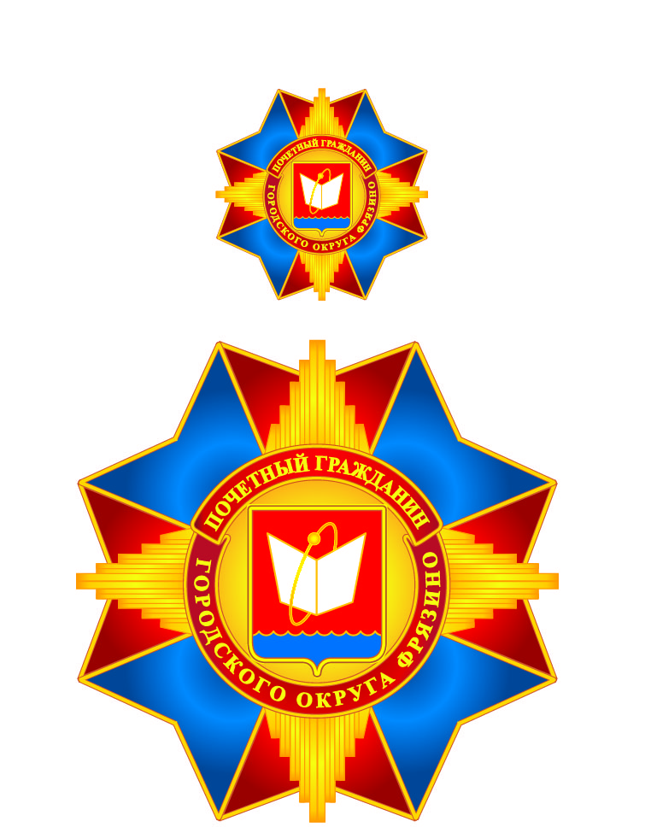

Приложение 2 к Положению о наградах городского округа Фрязино

ОПИСАНИЕ УДОСТОВЕРЕНИЯ
«Почетный гражданин городского округа Фрязино»

1. Удостоверение «Почетный гражданин городского округа Фрязино» (далее – Удостоверение) имеет форму книжки в твёрдой обложке цвета бордо. Размер книжки в развёрнутом виде 190 х 65 мм, в сложенном виде – 95 х 65 мм. На обложке Удостоверения золотым тиснением выполнено контурное изображение герба городского округа Фрязино, ниже надпись в три строки: УДОСТОВЕРЕНИЕ
«ПОЧЕТНЫЙ ГРАЖДАНИН
ГОРОДСКОГО ОКРУГА
ФРЯЗИНО».
2. На левой стороне внутреннего разворота помещено цветное изображение нагрудного знака «Почетный гражданин городского округа Фрязино».
3. На правой стороне внутреннего разворота вверху расположена надпись: УДОСТОВЕРЕНИЕ №____. Ниже нанесены три горизонтальные линии с надписями слева под ними Фамилия Имя Отчество для внесения сведений о лице, награжденного знаком «Почетный гражданин городского округа Фрязино». Под нижней линией расположена надпись: является. Ниже, в центре разворота в две строки расположена надпись:
ПОЧЕТНЫМ ГРАЖДАНИНОМ
ГОРОДСКОГО ОКРУГА ФРЯЗИНО
выполненная цветом бордо (остальные надписи и линии выполнены черным цветом). Под ней расположена горизонтальная линии для внесения записи о названии правоустанавливающего документа ниже надпись: №___ от «___»____________20__ года для внесения номера и даты принятия соответствующего Постановления о присвоении звания. Внизу в две строки расположена надпись в две строки:
Глава
города Фрязино _____________
на которой ставится подпись Главы города Фрязино. Гербовая печать ставится поверх подписи.
4. Внутренние стороны обложки удостоверения изготавливаются из бумаги с нанесенным на нее рисунком типа «Гильош» светло-розового цвета.

Рисунок удостоверения к знаку
«Почетный гражданин городского округа Фрязино»

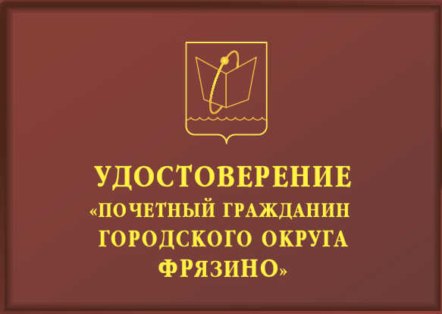

Внешняя сторона сложенного удостоверения

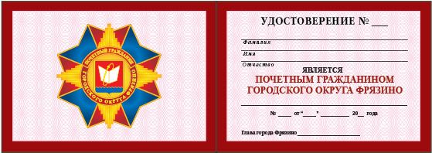

Внутренний разворот Удостоверения

Футляр с прозрачной крышкой для награды
«Почетный гражданин городского округа Фрязино»
Футляр из бордового флокированного пластика с прозрачной пластиковой крышкой имеет три ложемета соответствующих размерам знаков и удостоверения. Дно футляра-белый картон. Габаритный размер футляра 100х190х20 мм.

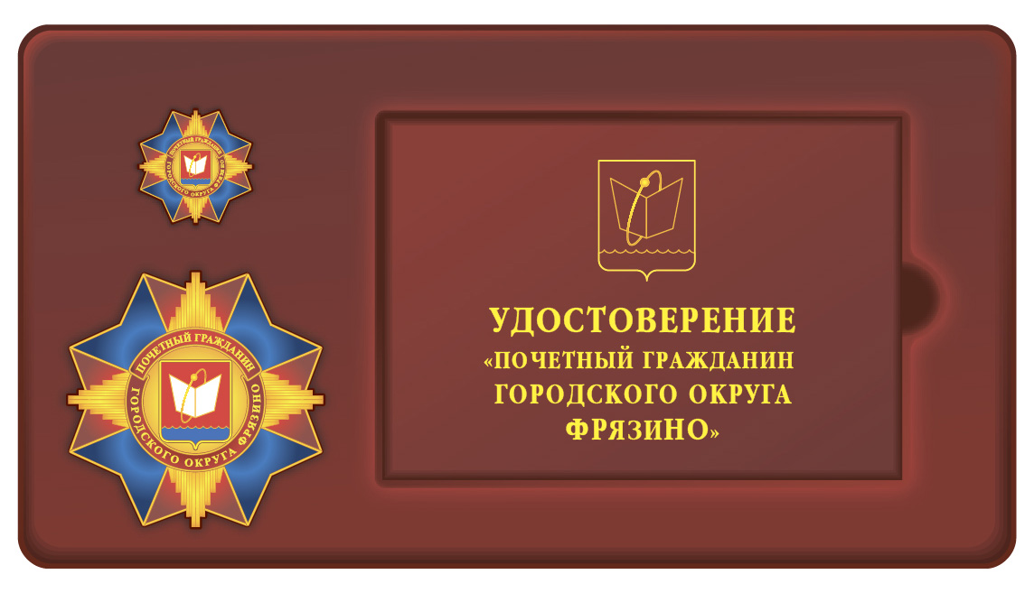

Приложение 3 к Положению о наградах городского округа Фрязино

ОПИСАНИЕ
награды «За заслуги перед городским округом Фрязино»

Награда «За заслуги перед городским округом Фрязино»состоит из знака, удостоверения и футляра под знаки.
1. Знак «За заслуги перед городским округом Фрязино» представляет собой медальон круглой формы диаметром 33-34 мм и толщиной 2-3 мм, выполненный из металла золотистого цвета с выпуклыми бортиками.
Медальон при помощи ушка и 2-х колец соединяется с муаровой лентой, которая в свою очередь соединяется с прямоугольной колодкой. Верхняя часть медальона с лицевой стороны (аверс) завершается выступающим стилизованным изображением короны городского округа в виде городской стены с тремя равномерно расположенными на ней башнями, центральная из которых выше и шире остальных.
На лицевой стороне медальона, в его центральной части расположено многоцветное изображение гербового щита городского округа Фрязино размером 15х17 мм, окружённого лентой красного цвета с надписью, выполненной рельефными литерами золотистого цвета без кавычек: ЗА ЗАСЛУГИ ПЕРЕД ГОРОДСКИМ ОКРУГОМ. Начало и конец надписи разделены кружком золотистого цвета. Вокруг ленты красного цвета по краю медальона нанесён традиционный орнамент.
Муаровая лента пятиугольной формы (низ ленты, в месте крепления с медальоном имеет скошенные к середине стороны) размером 24Х33 мм имеет вертикальные полосы красного, белого и голубого цвета с размерами полос 14-2-8 мм соответственно.
Верх ленты продет в прорезь прямоугольной колодки, выполненной из металла золотистого цвета. Колодка имеет размеры 27-29 Х 10-14 мм и толщину 2-3 мм. По центру колодки, рельефными литерами золотистого цвета, нанесена надпись: ФРЯЗИНО. Надпись обрамлена по верхнему и нижнему краям узором.
На оборотной стороне колодки имеется приспособление для крепления знака к одежде в виде безопасной булавки.
2. Знак городского округа Фрязино «За заслуги перед городским округом Фрязино» изготавливается методом штамповки из сплава типа «Томпак» покрытым позолотой.

Многоцветный
рисунок знака
"За заслуги перед городским округом Фрязино»

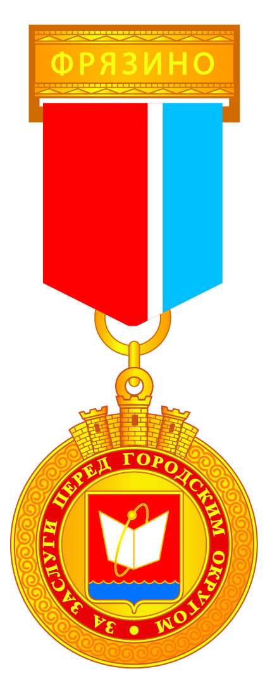

Приложение 4 к Положению о наградах городского округа Фрязино

Описание удостоверения
к награде «За заслуги перед городским округом Фрязино»

1. Удостоверение к награде «За заслуги перед городским округом Фрязино» (далее – Удостоверение) имеет форму книжки в твёрдой обложке тёмно-красного цвета. Размер книжки в развёрнутом виде 158 х 108 мм, в сложенном виде – 78 х 108 мм. На обложке Удостоверения «золотым» тиснением выполнено контурное изображение герба городского округа Фрязино, ниже надпись в пять строк: УДОСТОВЕРЕНИЕ
К ЗНАКУ
«ЗА ЗАСЛУГИ ПЕРЕД
ГОРОДСКИМ ОКРУГОМ
ФРЯЗИНО»
2. На левой стороне внутреннего разворота помещено цветное изображение нагрудного знака «За заслуги перед городским округом Фрязино».
3. На правой стороне внутреннего разворота вверху расположена надпись УДОСТОВЕРЕНИЕ №___. Ниже изображены три горизонтальные линии для внесения Фамилии, Имени и Отчества лица, награжденного знаком «За заслуги перед городским округом Фрязино». Под нижней линией расположена надпись награжден(а) знаком. Ниже, в центре разворота в три строки расположена надпись:
«ЗА ЗАСЛУГИ
ПЕРЕД ГОРОДСКИМ ОКРУГОМ
ФРЯЗИНО»,
выполненная тёмно-красным цветом (остальные надписи и линии выполнены чёрным цветом). Под ней расположены две горизонтальные линии для внесения записи о награждении и надпись №___ от «___»____________20__ года для внесения номера и даты принятия соответствующего постановления о награждении знаком. Внизу слева расположена надпись в две строки
Глава
города Фрязино
Справа от надписи ставиться подпись Главы города Фрязино. Гербовая печать ставится поверх подписи.
4. Внутренние стороны обложки удостоверения изготавливаются из бумаги с нанесенным на нее рисунком типа «Гильош» светло-розового цвета.

Многоцветный
рисунок удостоверения к награде
"За заслуги перед городским округом Фрязино»

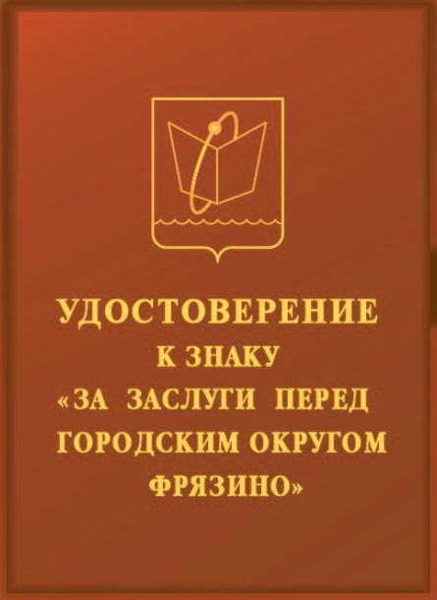

Обложка удостоверения

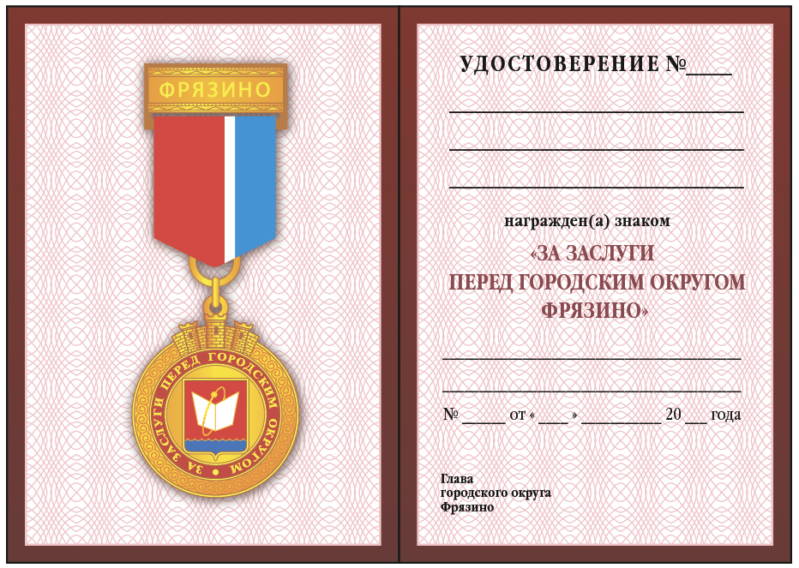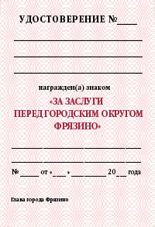

Внутренний разворот удостоверения

Футляр для награды
"За заслуги перед городским округом Фрязино»
Футляр из бордового флокированного пластика с прозрачной пластиковой крышкой имеет два ложемета соответствующих размерам награды и удостоверения. Дно футляра-белый картон.
Габаритный размер футляра 130х170х20 мм.

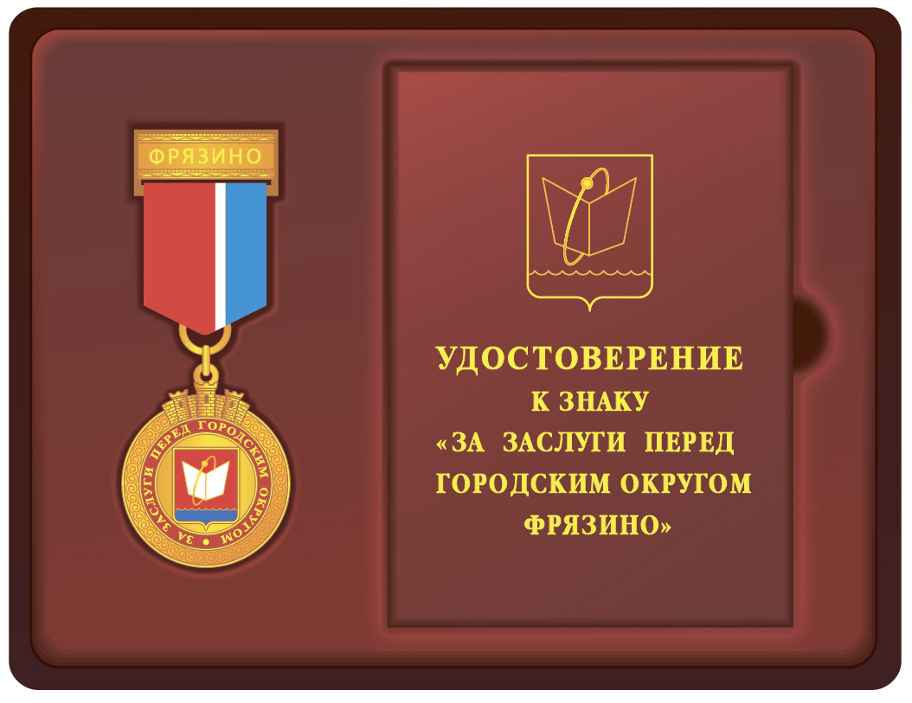

Все размеры – ориентировочные.
Сначала указана ширина (по горизонтали), а потом высота (по вертикали).

